SZCZEGÓŁOWA SPECYFIKACJA TECHNICZNA

D-04.04.02

PODBUDOWA Z KRUSZYWA ŁAMANEGO
STABILIZOWANEGO MECHANICZNIE

1. WSTĘP

1.1. Przedmiot SST
Przedmiotem niniejszej szczegółowej specyfikacji technicznej (SST) są wymagania ogólne dotyczące wykonania i odbioru robót związanych z wykonywaniem podbudowy z kruszywa łamanego stabilizowanego mechanicznie-wyrównanie istniejącej podbudowy tłuczniem kamiennym sortowanym.
Roboty te prowadzone będą w związku z przebudową drogi gminnej Wodzierady – Magdalenka - Ludowinka w gminie Wodzierady.

1.2. Zakres stosowania SST
Szczegółowa specyfikacja techniczna (SST) stanowi podstawowy dokument przetargowy i kontraktowy przy zlecaniu i realizacji robót wymienionych w pkt 1.1.

1.3. Zakres robót objętych SST
Ustalenia zawarte w niniejszej specyfikacji dotyczą zasad prowadzenia robót związanych z wykonywaniem podbudowy z kruszywa łamanego stabilizowanego mechanicznie przy budowie ścieżki rowerowej.
Podbudowę z kruszyw stabilizowanych mechanicznie wykonuje się, zgodnie z ustaleniami podanymi w dokumentacji projektowej, jako podbudowę zasadniczą wg Katalogu typowych konstrukcji nawierzchni podatnych i półsztywnych [31].

1.4. Określenia podstawowe
1.4.1. Podbudowa z kruszywa łamanego stabilizowanego mechanicznie - jedna lub więcej warstw zagęszczonej mieszanki, która stanowi warstwę nośną nawierzchni.
1.4.2. Pozostałe określenia podstawowe są zgodne z obowiązującymi, odpowiednimi polskimi normami oraz z definicjami podanymi w z definicjami podanymi w SST
D-00.00.00 „Wymagania ogólne” pkt 1.4.

1.5. Szczegółowe wymagania dotyczące robót
Szczegółowe wymagania dotyczące robót podano w SST D-00.00.00 „Wymagania szczegółowe” pkt 1.5.

2. materiały

2.1. Szczegółowe wymagania dotyczące materiałów
Szczegółowe wymagania dotyczące materiałów, ich pozyskiwania i składowania, podano w SST D-00.00.00 „Wymagania szczegółowe” pkt 2.

2.2. Rodzaje materiałów
Materiałem do wykonania podbudowy z kruszyw łamanych stabilizowanych mechanicznie powinno być kruszywo łamane, uzyskane w wyniku przekruszenia surowca skalnego lub kamieni narzutowych i otoczaków albo ziarn żwiru większych od 8 mm. Kruszywo powinno być jednorodne bez zanieczyszczeń obcych i bez domieszek gliny.

2.3. Wymagania dla materiałów
2.3.1. Uziarnienie kruszywa
Uziarnienie kruszywa powinno być zgodne z wymaganiami podanymi w normie PN-06102 – Drogi samochodowe – Podbudowa z kruszywa stabilizowanego mechanicznie
Krzywa uziarnienia kruszywa, określona według PN-B-06714-15 [3] powinna leżeć między krzywymi granicznymi pól dobrego uziarnienia podanymi na rysunku 1.
Rysunek 1. Pole dobrego uziarnienia kruszyw przeznaczonych na podbudowy
wykonywane metodą stabilizacji mechanicznej
1-2 kruszywo na podbudowę zasadniczą (górną warstwę) lub podbudowę jednowarstwową
Krzywa uziarnienia kruszywa powinna być ciągła i nie może przebiegać od dolnej krzywej granicznej uziarnienia do górnej krzywej granicznej uziarnienia na sąsiednich sitach. Wymiar największego ziarna kruszywa nie może przekraczać 2/3 grubości warstwy układanej jednorazowo.
2.3.2. Właściwości kruszywa
Kruszywa powinny spełniać wymagania określone w tablicy 1.

Tablica 1.
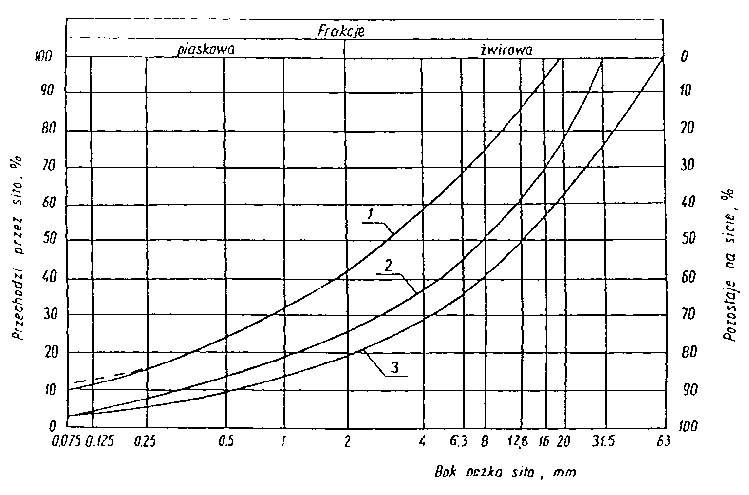
 |  | Wymagania
Lp. | Wyszczególnienie | Kruszywa łamane |  | Badania
 | właściwości | Podbudowa |  | według
 |  | zasad-nicza
1 | Zawartość ziarn mniejszych niż 0,075 mm, % (m/m) | od 2 do 10 |  |  | PN-B-06714  -15 [3]
2 | Zawartość nadziarna, % (m/m), nie więcej niż | 5 |  |  | PN-B-06714  -15 [3]
3 | Zawartość ziarn nieforemnych  %(m/m), nie więcej niż | 35 |  |  | PN-B-06714  -16 [4]
4 | Zawartość zanieczyszczeń organicznych, %(m/m), nie więcej niż | 1 |  |  | PN-B-04481 [1]
5 | Wskaźnik piaskowy po pięcio-krotnym zagęszczeniu metodą I lub II wg PN-B-04481, % | od 30 do 70 |  |  | BN-64/8931  -01 [26]
6 | Ścieralność w bębnie Los Angeles  a) ścieralność całkowita po pełnej liczbie obrotów, nie więcej niż  b) ścieralność częściowa po 1/5 pełnej liczby obrotów, nie więcej niż | 35  30 |  |  | PN-B-06714  -42 [12]
7 | Nasiąkliwość, %(m/m), nie więcej niż | 3 |  |  | PN-B-06714  -18 [6]
8 | Mrozoodporność, ubytek masy po 25 cyklach zamraża-  Nia, %(m/m), nie więcej niż | 5 |  |  | PN-B-06714  -19 [7]
9 | Rozpad krzemianowy i żela-  Zawy łącznie, % (m/m), nie więcej niż | - |  |  | PN-B-06714  -37 [10]  PN-B-06714  -39 [11]
10 | Zawartość związków siarki w przeliczeniu na SO₃, %(m/m), nie więcej niż | 1 |  |  | PN-B-06714  -28 [9]
11 | Wskaźnik nośności w_{noś} mie-szanki kruszywa, %, nie mniejszy niż:  a) przy zagęszczeniu I_{S} ≥ 1,00  b) przy zagęszczeniu I_{S} ≥ 1,03 | 80  120 |  |  | PN-S-06102  [21]

2.3.3. Woda
Należy stosować wodę wg PN-B-32250 [20].

3. sprzęt

3.1. Szczegółowe wymagania dotyczące sprzętu
Szczegółowe wymagania dotyczące sprzętu podano w SST D-00.00.00 „Wymagania szczegółowe” pkt 3.

3.2. Sprzęt do wykonania robót
Wykonawca przystępujący do wykonania podbudowy z kruszyw stabilizowanych mechanicznie powinien wykazać się możliwością korzystania z następującego sprzętu:
- mieszarek do wytwarzania mieszanki, wyposażonych w urządzenia dozujące wodę. Mieszarki powinny zapewnić wytworzenie jednorodnej mieszanki o wilgotności optymalnej,
- równiarek albo układarek do rozkładania mieszanki,
- walców ogumionych i stalowych wibracyjnych lub statycznych do zagęszczania. W miejscach trudno dostępnych powinny być stosowane zagęszczarki płytowe, ubijaki mechaniczne lub małe walce wibracyjne.

4. transport

4.1. Szczegółowe wymagania dotyczące transportu
Szczegółowe wymagania dotyczące transportu podano w SST D-00.00.00 „Wymagania szczegółowe” pkt 4.

4.2. Transport materiałów
Kruszywa można przewozić dowolnymi środkami transportu w warunkach zabezpieczających je przed zanieczyszczeniem, zmieszaniem z innymi materiałami, nadmiernym wysuszeniem i zawilgoceniem.

5. wykonanie robót
Szczegółowe zasady wykonania robót podano w SST D-00.00.00.

5.2. Przygotowanie podłoża
Przygotowanie podłoża powinno odpowiadać wymaganiom określonym w SST
D-M-00.00.00. i Polskiej Normie.
Podłoże pod podbudowę powinno spełniać wymagania określone w SST D-04.01.01 „Koryto wraz z profilowaniem i zagęszczeniem podłoża” i SST D-02.00.00 „Roboty ziemne”.

5.3. Wytwarzanie mieszanki kruszywa
Mieszankę kruszywa należy wytwarzać zgodnie z ustaleniami podanymi w
PN-06102
Mieszankę kruszywa o ściśle określonym uziarnieniu i wilgotności optymalnej należy wytwarzać w mieszarkach gwarantujących otrzymanie jednorodnej mieszanki. Ze względu na konieczność zapewnienia jednorodności nie dopuszcza się wytwarzania mieszanki przez mieszanie poszczególnych frakcji na drodze. Mieszanka po wyprodukowaniu powinna być od razu transportowana na miejsce wbudowania w taki sposób, aby nie uległa rozsegregowaniu i wysychaniu.

5.4. Wbudowywanie i zagęszczanie mieszanki
Mieszankę należy wbudować i zagęścić wg PN-06102.
Podbudowę należy utrzymywać zgodnie z PN-06102.

Mieszanka kruszywa powinna być rozkładana w warstwie o jednakowej grubości, takiej, aby jej ostateczna grubość po zagęszczeniu była równa grubości projektowanej. Grubość pojedynczo układanej warstwy nie może przekraczać 20 cm po zagęszczeniu. Warstwa podbudowy powinna być rozłożona w sposób zapewniający osiągnięcie wymaganych spadków i rzędnych wysokościowych. Jeżeli podbudowa składa się z więcej niż jednej warstwy kruszywa, to każda warstwa powinna być wyprofilowana i zagęszczona z zachowaniem wymaganych spadków i rzędnych wysokościowych. Rozpoczęcie budowy każdej następnej warstwy może nastąpić po odbiorze poprzedniej warstwy przez Inżyniera.
Wilgotność mieszanki kruszywa podczas zagęszczania powinna odpowiadać wilgotności optymalnej, określonej według próby Proctora, zgodnie z PN-B-04481 [1] (metoda II). Materiał nadmiernie nawilgocony, powinien zostać osuszony przez mieszanie i napowietrzanie. Jeżeli wilgotność mieszanki kruszywa jest niższa od optymalnej o 20% jej wartości, mieszanka powinna być zwilżona określoną ilością wody i równomiernie wymieszana. W przypadku, gdy wilgotność mieszanki kruszywa jest wyższa od optymalnej o 10% jej wartości, mieszankę należy osuszyć.

Wskaźnik zagęszczenia podbudowy wg BN-77/8931-12 [29] powinien odpowiadać przyjętemu poziomowi wskaźnika nośności podbudowy wg tablicy 1, lp. 11.

5.5. Utrzymanie podbudowy
Podbudowa po wykonaniu, a przed ułożeniem następnej warstwy, powinna być utrzymywana w dobrym stanie. Jeżeli Wykonawca będzie wykorzystywał, za zgodą Inżyniera, gotową podbudowę do ruchu budowlanego, to jest obowiązany naprawić wszelkie uszkodzenia podbudowy, spowodowane przez ten ruch. Koszt napraw wynikłych z niewłaściwego utrzymania podbudowy obciąża Wykonawcę robót.

6. kontrola jakości robót

6.1. Szczegółowe zasady kontroli jakości robót
Szczegółowe zasady kontroli jakości robót podano w SST D-00.00.00

6.2. Badania przed przystąpieniem do robót
Przed przystąpieniem do robót Wykonawca powinien wykonać badania kruszyw.

6.3. Badania w czasie robót
Wykonywać zgodnie z PN-06102.

6.4. Wymagania dotyczące cech geometrycznych podbudowy
Powinny odpowiadać normie PN-06102.

7. obmiar robót

7.1. Szczegółowe zasady obmiaru robót
Szczegółowe zasady obmiaru robót podano w SST D-00.00.00

7.2. Jednostka obmiarowa
Jednostką obmiarową jest m² (metr kwadratowy) wykonanej i odebranej podbudowy z kruszywa łamanego stabilizowanego mechanicznie.

8. odbiór robót
Szczegółowe zasady odbioru robót podano w SST D-04.04.00 „Podbudowa z kruszyw. Wymagania szczegółowe” pkt 8.

9. podstawa płatności

9.1. Szczegółowe ustalenia dotyczące podstawy płatności
Szczegółowe ustalenia dotyczące podstawy płatności podano w SST D-00.00.00 „Wymagania szczegółowe” pkt 9.

9.2. Cena jednostki obmiarowej
Cena wykonania 1 m² podbudowy obejmuje:
- prace pomiarowe i roboty przygotowawcze,
- oznakowanie robót,
- sprawdzenie i ewentualną naprawę podłoża,
- przygotowanie mieszanki z kruszywa, zgodnie z receptą,
- dostarczenie mieszanki na miejsce wbudowania,
- rozłożenie mieszanki,
- zagęszczenie rozłożonej mieszanki,
- przeprowadzenie pomiarów i badań laboratoryjnych określonych w specyfikacji technicznej,
- utrzymanie podbudowy w czasie robót.

10. przepisy związane
PN-06102 – Drogi samochodowe – Podbudowa z kruszyw stabilizowanych mechanicznie.

